T.C
KONYA TEKNİ ÜNİVERSİTESİ BİLGİSAYAR MÜHENDİSLİĞİ
BİLGİSAYAR MÜHENDİSLİĞİ UYGULAMASI – 1
(BİTİRME PROJESİ-1) FİNAL RAPOR FORMU

Öğrencinin Adı- Soyadı | Nurullah Kurnaz  Muhammed Bedir Ağdemir  Seyyit Mehmet Selvi
Numarası: | 221220013  221220065  221220007
Danışmanı Adı Soyadı: | Ersin Kaya
Sınav Tarihi: | 09.01.2026
Projenin Konusu: | Çiftçi AI (Yapay Zekâ Destekli Çiftçi Destek Mobil Uygulaması)
Dönem içi Yapılan Çalışmaların Özeti:
Projenin teknik altyapısı, yüksek performans gerektiren yapay zekâ sorgularını, vektör tabanlı aramaları ve anlık veri simülasyonlarını yönetmek amacıyla Python programlama dili ve asenkron çalışan FastAPI web çatısı kullanılarak geliştirilmiştir. Sistem, kiralanan VDS sunucu üzerinde Uvicorn uygulama sunucusu aracılığıyla servis edilmektedir.
Mobil uygulama ile sunucu arasındaki veri alışverişi RESTful mimariye uygun olarak tasarlanmış olup, sistemin güvenliği JWT (JSON Web Token) tabanlı OAuth2 protokolü ile sağlanmaktadır.
Geliştirilen backend mimarisi, projenin özgün yanlarını oluşturan şu temel modüllerden meydana gelmektedir:
- RAG ve Vektör Arama Altyapısı (Qdrant & Ollama): Sistemin en kritik bileşeni olan RAG (Retrieval-Augmented Generation) yapısı için vektör veri tabanı olarak Qdrant tercih edilmiştir. Tarımsal bilgi bankasındaki verilerin vektörize edilmesi (embedding) işlemi, dışa bağımlılığı azaltmak ve hızı artırmak amacıyla sunucu üzerinde yerel olarak çalışan Ollama servisi ve Gemma modeli kullanılarak gerçekleştirilmektedir. Bu sayede kullanıcının sorusuyla anlamsal olarak en yakın veriler milisaniyeler içinde getirilmektedir.
- Simülasyon ve Bağlam Yönetimi (Context Simulation): Projenin test süreçlerinde Şanlıurfa'nın farklı bölgelerindeki koşulları analiz edebilmek için özel bir "Simülasyon Modu" geliştirilmiştir. get_random_urfa_location algoritması sayesinde, her sorguda Şanlıurfa sınırları içerisinde (36.90-37.60 Enlem, 38.00-39.80 Boylam) rastgele bir koordinat üretilmekte, bu konuma ait anlık hava durumu verileri WeatherAPI üzerinden çekilerek yapay zekâya (DeepSeek) dinamik bir bağlam (prompt context) olarak sunulmaktadır.
- Görev Ayrıştırma ve Bildirim Servisi (Task Scheduler): Yapay zekânın ürettiği yanıtlar içerisindeki gizli görev etiketleri ([GÖREV: ...]), Düzenli İfadeler (Regex) ile ayrıştırılarak MySQL veritabanına kaydedilir. Arka planda çalışan APScheduler servisi, zamanı gelen tarımsal işlemler (sulama, gübreleme vb.) için kullanıcılara Expo servisi üzerinden otomatik "Push Notification" gönderilmesini sağlar.
- Coğrafi Görselleştirme: Kullanıcıların talep ettiği bölgeler için Folium kütüphanesi kullanılarak uydu katmanlı (Google Hybrid), üzerinde gezilebilir interaktif HTML haritalar dinamik olarak üretilmekte ve mobil uygulamaya servis edilmektedir.
Bu mimari; yerel LLM araçları (Ollama), güçlü vektör veritabanı (Qdrant) ve bulut tabanlı yapay zekâ (DeepSeek) servislerini hibrit bir yapıda birleştirerek "Çiftçi AI" asistanının başlangıç kısmının yüksek doğrulukla çalışmasını sağlamaktadır.

- Kimlik Doğrulama ve Kullanıcı Yönetimi (Auth)
Metot | Endpoint | Açıklama
POST | /auth/register | Yeni Kayıt: E-posta, şifre ve isim bilgileriyle yeni kullanıcı oluşturur.
POST | /auth/login | Giriş: Kullanıcıyı doğrular ve işlem yapabilmesi için JWT Access Token döndürür.
POST | /auth/save-push-token | Bildirim Tokenı: Mobil bildirimler (Expo) için cihazın push token'ını veritabanına kaydeder.
DELETE | /auth/me | Hesap Silme: Giriş yapmış kullanıcının hesabını ve verilerini siler.
GET | /auth/profile | Profil Görüntüleme: Kullanıcının ad, soyad ve kayıtlı konum bilgilerini getirir.
PUT | /auth/profile | Profil Güncelleme: İsim ve varsayılan konum bilgilerini günceller.

- Yapay Zekâ ve Sohbet (AI & Chat)
Metot | Endpoint | Açıklama
POST | /ask | AI Asistan: Kullanıcının sorusunu alır, hava durumu ve konumu bağlam (context) olarak ekler, DeepSeek modeline gönderir. Ayrıca yanıt içindeki gizli görev etiketlerini (örn: [GÖREV: ...]) ayrıştırarak otomatik takvim kaydı oluşturur.
GET | /chat/history | Sohbet Geçmişi: Kullanıcının AI ile yaptığı son 50 mesajlaşmayı getirir.
DELETE | /chat/history | Geçmişi Temizle: Kullanıcının tüm sohbet geçmişini siler.

- Görev ve Takvim Yönetimi (Tasks)
Metot | Endpoint | Açıklama
GET | /tasks | Görev Listesi: Kullanıcının bekleyen ve tamamlanan tüm görevlerini listeler.
PUT | /tasks/{task_id} | Durum Güncelleme: Bir görevin durumunu değiştirir (Örn: pending-> approved veya completed).
DELETE | /tasks/{task_id} | Görev Silme: Belirtilen ID'ye sahip görevi veritabanından siler.

- Harita ve Araçlar (Tools & Map)
Metot | Endpoint | Açıklama
POST | /tools/generate-map | Dinamik Harita: İstenilen şehir için Google Hibrit (Uydu+Yol) katmanlı, üzerinde gezilebilir interaktif bir HTML haritası oluşturur ve döner.
GET | /weather | Hava Durumu: Gönderilen enlem (lat) ve boylam (lon) bilgisine göre anlık hava durumu ve açık adres bilgisini getirir.

Uygulamanın veri yönetimi, güvenliği ve sürdürülebilirliği için ilişkisel veri tabanı yönetim sistemi (RDBMS) olarak MySQL tercih edilmiştir. Sistemin modüler yapısına uygun olarak tasarlanan veri tabanı şeması, temel olarak üç ana tablo üzerinde kurgulanmış olup; bu tablolar veri tutarlılığını sağlamak ve sorgu performansını artırmak amacıyla user_id üzerinden kurulan yabancı anahtar (Foreign Key) ilişkileriyle birbirine bağlanmıştır.
- Kullanıcı Yönetimi ve Profil Tablosu (Users)
Sistemin merkezi kimlik yönetim birimi olan Users tablosu, kullanıcıların kayıt ve giriş işlemlerinin güvenli bir şekilde yürütülmesini sağlamaktadır. Kişisel Verilerin Korunması (KVKK) ve genel güvenlik standartlarına uyum sağlamak amacıyla, kullanıcı şifreleri bu alanda doğrudan metin olarak değil, bcrypt algoritması kullanılarak kriptolanmış (password_hash) bir yapıda saklanır. Ayrıca uygulamanın kişiselleştirilmiş hizmet sunabilmesi için gerekli olan push_token verisi mobil bildirim servisleri için, varsayılan konum bilgisi ise meteorolojik sorgular için bu tablo üzerinde tutularak diğer modüllere referans oluşturulmaktadır.
2. Sohbet Geçmişi ve Bağlam Hafızası (Chat History)
Yapay zekâ asistanının kullanıcı ile gerçekleştirdiği etkileşimlerin kronolojik bir kaydını tutan Chat History tablosu, sistemin "hafıza" mekanizmasını oluşturmaktadır. Bu tablo, diyaloğun akışını ve bağlamını korumak adına mesajın içeriğini, gönderen tarafın rol bilgisini (user veya ai) ve işlemin gerçekleştiği zaman damgasını (timestamp) saklamaktadır. Buradaki veriler, RAG mimarisi kapsamında Büyük Dil Modeline (LLM) geçmiş konuşma bağlamı olarak geri beslenmekte, böylece asistanın kullanıcının önceki sorularını referans alarak daha tutarlı ve bütünleşik yanıtlar üretmesi sağlanmaktadır.
3. Görev Yönetimi ve Zamanlayıcı Tablosu (Tasks)
Uygulamanın eyleme dönüştürülebilir çıktılarını barındıran Tasks tablosu, yapay zekâ tarafından önerilen veya kullanıcı tarafından eklenen tarımsal operasyonların (sulama, gübreleme vb.) yönetimini üstlenmektedir. Görevlerin takibi, bir durum makinesi mantığı çerçevesinde "beklemede", "onaylanmış" veya "tamamlanmış" statülerini içeren ENUM veri tipi üzerinden yapılmaktadır. Arka planda çalışan zamanlayıcı servisler (Scheduler), bu tablodaki tarih bilgisini ve bildirim durumunu (is_notified) sürekli kontrol ederek, zamanı gelen operasyonlar için kullanıcılara otomatik hatırlatma bildirimlerinin gönderilmesini tetiklemektedir.

Uygulamanın son kullanıcıya bakan yüzü, React Native kütüphanesi ve Expo çatısı kullanılarak platform bağımsız (Cross-Platform) bir yapıda geliştirilmiştir. İstemci tarafı, sunucu ile RESTful API üzerinden haberleşmekte olup, kullanıcı deneyimini (UX) en üst düzeye çıkarmak amacıyla aşağıdaki 5 temel modülden oluşmaktadır:
1. Ana Panel (Dashboard)
Uygulamanın açılış ekranı olan bu modül, kullanıcıya özet bilgiler sunan sade ve işlevsel bir tasarıma sahiptir.
- İşlev: Kullanıcının anlık konumuna dayalı meteorolojik veriler (Sıcaklık, Nem, Hava Durumu), backend servisindeki /weather endpoint'inden çekilerek dinamik kartlar halinde gösterilir.
- Navigasyon: Kullanıcı bu ekrandan; Bitki Analizi, Planlama Takvimi ve Sohbet Asistanı gibi diğer temel modüllere hızlı geçiş yapabilir.
- Teknoloji: Arayüz geçişleri React Navigation kütüphanesi ile yönetilmekte, veri akışı ise asenkron API çağrılarıyla sağlanmaktadır.
2. Görev ve Takvim Yönetimi (Scheduler)
Çiftçinin tarımsal operasyonlarını takip ettiği ve dijital bir ajanda görevi gören ekrandır.
- İşlev: Backend tarafındaki Tasks tablosundan çekilen (GET /tasks) veriler; "Bekleyen", "Onaylanan" ve "Tamamlanan" statülerine göre kategorize edilerek listelenir.
- Etkileşim: Kullanıcı, yapay zekâ tarafından önerilen görevleri bu ekranda onaylayabilir veya silebilir (DELETE /tasks). Onaylanan görevler için sistem, backend tarafındaki zamanlayıcı (scheduler) ile senkronize çalışarak zamanı geldiğinde kullanıcıya Push Notification (Bildirim) gönderir. Bu yapı, kullanıcının rutin işlerini unutmasını engellemeyi amaçlar.
3. Profil ve Ayarlar Sekmesi
Kullanıcı hesap yönetiminin yapıldığı bu kısım, güvenli oturum yönetimi esaslarına göre tasarlanmıştır.
- İşlev: Kullanıcının Ad, Soyad ve Varsayılan Konum bilgilerini (GET /auth/profile) görüntüleyip güncelleyebildiği alandır.
- Güvenlik: "Çıkış Yap" fonksiyonu, cihazda güvenli olarak saklanan JWT (JSON Web Token) anahtarını silerek oturumu sonlandırır. Ayrıca kullanıcı, verilerini sistemden tamamen kaldırmak isterse "Hesap Silme" fonksiyonunu bu menüden tetikleyebilir.
4. Akıllı Bitki Analiz Modülü
Görüntü işleme tabanlı hastalık tespiti için tasarlanan bu modül, cihazın donanım özelliklerini kullanır.
- İşlev: Kullanıcı, expo-image-picker kütüphanesi aracılığıyla kamerasını kullanarak bitkinin fotoğrafını çeker veya galeriden yükler.
- Mevcut Durum: Projenin bu aşamasında, görüntü işleme modeli "stub" (taslak) yapıda çalışmaktadır. Arayüz, fotoğraf yükleme ve sunucuya iletme işlevlerini başarıyla yerine getirmekte olup, ilerleyen fazlarda derin öğrenme modelinin API'ye entegre edilmesiyle gerçek zamanlı hastalık teşhisi yapacak altyapıya sahiptir.
5. AI Sohbet ve Asistan Ekranı
Uygulamanın en temel özelliği olan "Çiftçi AI" ile etkileşimin kurulduğu diyalog arayüzüdür.
- İşlev: Kullanıcı, tarımsal sorunlarını veya planlama taleplerini bu ekrandan iletir.
- Teknik Altyapı: Gönderilen mesajlar /ask endpoint'i üzerinden sunucuya iletilir. Sunucu, soruyu RAG (Retrieval-Augmented Generation) mimarisi ve geçmiş sohbet verileriyle (/chat/history) harmanlayarak bağlama uygun bir yanıt üretir.
- Sürekli Öğrenme: Kullanıcının asistanla yaptığı her görüşme veritabanında saklanır. Bu sayede model, kullanıcının tarlasını, ektiği ürünleri ve geçmiş sorunlarını "hatırlayarak" her geçen gün daha kişiselleştirilmiş ve isabetli öneriler sunar.

Sistemin omurgasını oluşturan backend ve frontend mimarilerinin tamamlanmasının ardından, projenin temel değer önerisi olan "Özelleştirilmiş Büyük Dil Modeli (LLM)" tasarımına odaklanılmıştır. Model geliştirme döngüsünün en kritik aşaması olan veri toplama fazında, başlangıçta Şanlıurfa bölgesine özgü tarımsal parametreler (iklim, toprak yapısı, fenolojik veriler) çeşitli açık kaynaklı API servisleri aracılığıyla derlenmiştir.
Ancak ilk prototipleme aşamasında, bu kaynaklardan elde edilen ham verilerin yapısal bozuklukları ve bağlamsal yetersizliği, eğitilen modellerin performansını (accuracy) olumsuz etkilemiştir. Yapılan ilk testlerde; modelin ürettiği yanıtların aşırı tekrara (repetition penalty soru™nu) düştüğü, Türkçenin doğal sözdiziminden (sentaks) uzaklaştığı ve anlamsal (semantik) bütünlükten yoksun olduğu gözlemlenmiştir.
Bu sorunu aşmak amacıyla veri seti, kural tabanlı (rule-based) yöntemlerle sabit formatta 5.000 satıra genişletilerek ikinci bir iterasyon gerçekleştirilmiştir. Bu genişletme çalışması sonucunda modelin tekrara düşme sorunu kısmen minimize edilmiş olsa da üretilen cevapların halen mekanik (robotik) bir yapıda olduğu ve hedeflenen doğal konuşma akıcılığından (natural language fluency) uzak kaldığı tespit edilmiştir. Bu durum, veri setinin sadece niceliksel (satır sayısı) değil, niteliksel (çeşitlilik ve dil kalitesi) olarak da zenginleştirilmesi gerektiğini ortaya koymuş ve daha ileri veri üretim tekniklerinin (Sentetik Veri Üretimi / Data Augmentation) kullanılmasına zemin hazırlamıştır.

--- Test Başlıyor ---

### SENARYO 1 ###
Below is an instruction that describes a task, paired with an input that provides further context. Write a response that appropriately completes the request.

### Instruction:
Şanlıurfa, Harran konumunda tarlam var. Tarih 25.04.2024. Geçen günlerde hava ortalama 23.5°C idi ve 0.0mm yağış düştü. Pamuk - Stoneville 468 ekimi için şartlar nasıldı?

### Input:
Lokasyon: Şanlıurfa, Harran | Tarih: 2024-04-25 | Veri: Temp=23.5C, Rain=0.0mm

### Response:
Evet, verileri incelediğimde 2024-04-25 tarihinde Şanlıurfa, Harran bölgesinde şartlar Pamuk - Stoneville 468 için oldukça elverişli görünüyordu. Sıcaklık 23.5°C ile ideal aralıktaydı. Tohum miktarı (standart) dikkate alınarak ekim yapılmış olabilir.<|im_end|>

==================================================

### SENARYO 2 ###
Below is an instruction that describes a task, paired with an input that provides further context. Write a response that appropriately completes the request.

### Instruction:
Şanlıurfa, Siverek konumunda tarlam var. Tarih 10.01.2025. Geçen günlerde hava ortalama 6.5°C idi ve 2.0mm yağış düştü. Mısır - Pioneer ekimi için şartlar nasıldı?

### Input:
Lokasyon: Şanlıurfa, Siverek | Tarih: 2025-01-10 | Veri: Temp=6.5C, Rain=2.0mm

### Response:
Hayır, o tarihteki verilere göre Mısır - Pioneer ekimi riskli olurdu. O gün hava sıcaklığı (6.5°C) bitki için gereken minimum sıcaklığın (15.0°C) altındaydı. Tarih (ocak) bu ürünün ideal ekim takvimi (nisan) dışındaydı.<|im_end|>

==================================================

### SENARYO 3 ###
Below is an instruction that describes a task, paired with an input that provides further context. Write a response that appropriately completes the request.

### Instruction:
Şanlıurfa, Viranşehir konumunda tarlam var. Tarih 15.11.2024. Geçen günlerde hava ortalama 14.0°C idi ve 45.0mm yağış düştü. Buğday - Fırat-93 ekimi için şartlar nasıldı?

### Input:
Lokasyon: Şanlıurfa, Viranşehir | Tarih: 2024-11-15 | Veri: Temp=14.0C, Rain=45.0mm

### Response:
Hayır, o tarihteki verilere göre Buğday - Fırat-93 ekimi riskli olurdu. O gün hava sıcaklığı (14.0°C) bitki için gereken minimum sıcaklığın (18.0°C) altındaydı. O tarihte yoğun yağış (45.0mm) görüldü, bu da çamurlaşma nedeniyle ekimi zorlaştırmış olabilir. Tarih (kasım) bu ürünün ideal ekim takvimi ({'min': 16.0, 'max': 16.0}) dışındaydı.<|im_end|>

==================================================

### SENARYO 4 ###
Below is an instruction that describes a task, paired with an input that provides further context. Write a response that appropriately completes the request.

### Instruction:
Şanlıurfa, Haliliye konumunda tarlam var. Tarih 15.07.2024. Geçen günlerde hava ortalama 34.0°C idi ve 0.0mm yağış düştü. Mercimek - Fırat-87 ekimi için şartlar nasıldı?

### Input:
Lokasyon: Şanlıurfa, Haliliye | Tarih: 2024-07-15 | Veri: Temp=34.0C, Rain=0.0mm

### Response:
Hayır, o tarihteki verilere göre Mercimek - Fırat-87 ekimi riskli olurdu. Tarih (temmuz) bu ürünün ideal ekim takvimi (kasım) dışındaydı.<|im_end|>

==================================================

### SENARYO 5 ###
Below is an instruction that describes a task, paired with an input that provides further context. Write a response that appropriately completes the request.

### Instruction:
Şanlıurfa, Birecik konumunda tarlam var. Tarih 20.04.2024. Geçen günlerde hava ortalama 22.0°C idi ve 0.0mm yağış düştü. Biber - Urfa Biberi ekimi için şartlar nasıldı?

### Input:
Lokasyon: Şanlıurfa, Birecik | Tarih: 2024-04-20 | Veri: Temp=22.0C, Rain=0.0mm

### Response:
Hayır, o tarihteki verilere göre Biber - Urfa Biberi ekimi riskli olurdu. O gün hava sıcaklığı (22.0°C) bitki için gereken minimum sıcaklığın (21.0°C) altındaydı.<|im_end|>

İlk iterasyonda karşılaşılan dilbilgisi ve tekrara düşme sorunlarını aşmak amacıyla, veri üretim sürecinde "Sentetik Veri Zenginleştirme" (Synthetic Data Augmentation) yöntemine başvurulmuştur. Bu aşamada, doğal dil işleme yeteneği ve Türkçe dil hakimiyeti yüksek olan GLM 4.6V-Flash modeli, bir veri üretim motoru olarak konumlandırılmıştır. Modelin halüsinasyon (yanlış bilgi üretme) riskini minimize etmek ve yerel gerçekliği sağlamak adına, Şanlıurfa İl Tarım ve Orman Müdürlüğü'nden temin edilen resmi rekolte raporları, ürün desen haritaları ve bölgesel hastalık verileri "referans bilgi" (Ground Truth) olarak kullanılmıştır.
Veri üretim sürecinde, GLM modeline gelişmiş "Prompt Mühendisliği" (Prompt Engineering) teknikleri uygulanmıştır. Standart soru-cevap kalıpları yerine; çiftçinin eğitim seviyesine, yöresel ağız kullanımına ve tarladaki pratik sorunlara odaklanan senaryo tabanlı komutlar sisteme girilmiştir. Bu strateji sayesinde, sadece gramer açısından doğru değil, aynı zamanda tarımsal terminolojiye hâkim, samimi ve çözüm odaklı 5.000 satırlık nitelikli bir veri seti oluşturulmuştur. Elde edilen bu hibrit veri seti (Resmi Tarım Verileri + LLM Dil Yeteneği), projenin nihai model eğitiminde başarı oranını (accuracy) ve kullanıcı memnuniyetini doğrudan artıran en kritik faktör olmuştur.
Bahsedilen Prompt : """
### 1. KİMLİK VE ROL (PERSONA) ###
Sen 'Çiftçi AI'sın. 30 yıllık deneyime sahip Kıdemli Ziraat Mühendisi ve Veri Analistisin. Bilimsel verileri, çiftçinin anlayacağı pratik, uygulanabilir ve net dille aktarırsın. Amacın sadece bilgi vermek değil, ürün verimliliğini ve sürdürülebilirliği artırmaktır.

### 2. BAĞLAM VERİLERİ (CONTEXT) ###
{context_data}

### 3. KESİN SINIRLAR VE YASAKLAR (HARD CONSTRAINTS) ###
Model olarak aşağıdaki kurallara **istisnasız** uymalısın:
- **Konu Sınırlaması:** Sadece bitkisel üretim, toprak sağlığı, sulama, gübreleme ve zirai mücadele konularında cevap ver.
- *YASAK:* Yemek tarifleri, arazi hukuku, finansal yatırım, hayvancılık veya tıbbi sağlık.
- *CEVAP KALIBI:* Konu dışı sorularda: "Ben uzman bir ziraat asistanıyım. Sadece tarımsal yetiştiricilik ve bitki sağlığı konularında size yardımcı olabilirim." cevabını ver.
- **Gereksiz Planlama:** Kullanıcı açıkça "plan", "takvim" veya "program" istemedikçe uzun listeler oluşturma. Doğrudan soruya odaklan.
- **Kimyasal Güvenliği:** Eğer bir zirai ilaç öneriyorsan, cevabın içine mutlaka **kalın harflerle** koruyucu ekipman (maske, eldiven) uyarısı ve hasat öncesi bekleme süresi uyarısını ekle.

### 4. CEVAPLAMA METODOLOJİSİ (INSTRUCTION TUNING) ###
Cevaplarını oluştururken şu düşünce zincirini (Chain of Thought) izle:

**A. PLAN/TAKVİM İSTENİRSE:**
Kullanıcı bir üretim planı istediğinde cevabı şu başlıklarla yapılandır:
- **1. Toprak ve Ön Hazırlık:** (pH dengesi, taban gübresi önerisi)
- **2. Ekim/Dikim Stratejisi:** (Sıra arası mesafe, derinlik, ideal tarih)
- **3. Bakım ve Besleme:** (Kritik sulama dönemleri, üst gübreleme zamanları)
- **4. Hasat Kriterleri:** (Olgunluk belirtileri)

**B. GENEL TAVSİYELER:**
- Birim kullan (ör: Dekara 15kg, Ağaç başına 20 litre).
- [ANLIK DURUM] verisine bak. Eğer yağmur görünüyorsa sulama önerisini buna göre güncelle.

### 5. ÇIKTI FORMATI VE GİZLİ TETİKLEYİCİLER ###
Cevabın akıcı bir Türkçe ile, Markdown formatında (önemli yerler **kalın**) olmalıdır.
Eğer kullanıcıya spesifik bir **EYLEM** (Sulama, İlaçlama, Gübreleme, Hasat, Budama) öneriyorsan, cevabın en son satırına sistemin takvime işleyebileceği şu gizli kodu ekle:

[GÖREV: <Eylem Tipi> | <Kısa Açıklama> | YYYY-MM-DD HH:MM]

*Tarih Kuralı:* Tarihi verilen bağlamdaki tarihe ve hava durumu verisine göre en uygun zamana (sabah erken veya akşam serinliği) hesapla.
""". Bu ai kullanımı sayesinde daha doğal bir Türkçe ve daha isabetli sonuçlar almaya başladık.
Bu tarz veriler oluşturulmuştur: {"instruction": "Şanlıurfa konumunda tarlam var. Tarih 28.10.2022. Geçen günlerde hava ortalama 18.2°C idi ve 0.0mm yağış düştü. Buğday - Fırat-93 ekimi için şartlar nasıldı?", "input": "Lokasyon: 37.46052,39.66019 (Şanlıurfa) | Tarih: 2022-10-28 | Veri: Temp=18.2C, Rain=0.0mm", "output": "\nMerhaba, Şanlıurfa'da tarlada duran bir çiftçi olarak bu durumda olursam, ilk aklıma gelen bu sıcaklık ve toprak durumu. Hava sıcaklığı 18.2°C ve ideal sıcaklık aralığının (18-20°C) içinde olduğu için, buğdayın Fırat-93 variety'si için sıcaklık açısından elbette uygun. Ancak toprak kuru olduğu için, ekim yapmadan önce toprağı nemlendirmeniz çok önemli. Urfa'nın ekim sezonu genellikle Ekim'in ortalarından başlar ve bu tarihte (28 Ekim) hemen ekim yapabilirsiniz. Ancak son günlerdeki kuraklık nedeniyle toprak nemli değilse, ekimden önce bir su verme işlemi yapmanız gerekebilir. Geçmiş yıllarda Urfa'da benzer sıcaklık ve kuraklık şartlarında da bereketli hasatlar elde edilmiş ama risk olarak, sıcaklığın düşmesi veya ekim sonrası yağış olmaması toprağın kurumasını tetikleyebilir. Bu yüzden eğer su kaynaklarınız varsa hemen başlayabilirsiniz ama toprağın nemli olduğundan emin olun. Çok samimi bir tavsiye olarak, bu sıcaklıkta başlarsanız, buğdayın köklenmesi için ideal koşulları yakalayabilirsiniz.\n\n[GÖREV: Ekim Başlama Önerisi | Toprak Nemlendirme Kontrolü ve Sıcaklık Uygunluğu | 2022-10-28 10:00]"}
{"instruction": "Şanlıurfa konumunda tarlam var. Tarih 05.01.2022. Geçen günlerde hava ortalama 3.6°C idi ve 0.0mm yağış düştü. Biber - Urfa Biberi ekimi için şartlar nasıldı?", "input": "Lokasyon: 37.9288,40.04528 (Şanlıurfa) | Tarih: 2022-01-05 | Veri: Temp=3.6C, Rain=0.0mm", "output": "\nMerhaba, Urfa'da tarlada Urfa Biberi ekimi için şimdilik uygun şartlar değilmiş gibi görünüyor. Sıcaklık 3.6°C ve yağış 0.0mm olarak ölçüldüğünü görüyorum. Biber ekiminde ideal sıcaklık aralığı 21-28°C arasıdır ve ekim zamanı nisan ayıdır. Şu anki hava koşulları hem sıcaklık hem de mevsim açısından ekime uygun değil. Geçen yıl olan kuraklık gibi olmasın ama, 2021'de de nisan ayına kadar beklediğimiz gibi, şimdilik ekim için henüz erken. Toprak kuru olduğu için eğer şimdi ekim yaparsanız tohumların çimlenmesi zorlaşabilir. Lütfen nisan ayına kadar bekleyin ve toprak sıcaklığı 20°C'yi geçtiğinde ekim planınızı tekrar değerlendirin. Şimdilik tarlada preparasyonlar yapabilirsiniz ama ekim için henüz erken. \n\n[GÖREV: Ekim Planlama | Şimdilik ekim yapmayın, nisan ayına kadar bekleyin | 2022-01-05 10:30]"}
Bu tarz 5bin adet veriyle yapılan 1 epoch eğitim sonrası:

🚀 TEST BAŞLIYOR: 5 FARKLI SENARYO ANALİZ EDİLECEK

============================================================

🔹 📊 1. Geçmiş Verim Kıyaslaması (Buğday)
📍 Giriş Verisi: Lokasyon: Şanlıurfa, Hilvan | Tarih: 2024-11-20 | Veri: Temp=16.0C, Rain=5.0mm
🗣️ Soru: Hocam Hilvan'da tarlam var. Buğday ekeceğim ama kafam karışık. Geçen seneler verim nasıldı, bu sene yüzümüz güler mi?
------------------------------------------------------------
🤖 Çiftçi AI: "Merhaba, senin tarlayıza bakıyorum. Geçen yıl verimimiz 354 kg/da, bu yılın verimleri 2023'nin 344 kg/da'dan daha iyi. Bu sıcaklık 16.0°C ve 5.0mm yağışlı bir gün, tohumların iyi gelişmesi için yeterli değil. 2022'de 395 kg/da verim aldığımız için, bu sıcaklıkta bitkinin gelişmesi daha yavaş olabilir. Bu durumda, tarlada beklemek daha doğru olabilir. Eğer ekim için sıcaklık düşerse, hemen başla ama dikkatli olmalisin."

============================================================

🔹 ⚠️ 2. Sınırda Sıcaklık Riski (Biber)
📍 Giriş Verisi: Lokasyon: Şanlıurfa, Akçakale | Tarih: 2024-04-15 | Veri: Temp=20.5C, Rain=0.0mm
🗣️ Soru: Akçakale'de biber fidesi dikeceğim, acelem var. Hava 20 derece gösteriyor, kurtarır mı?
------------------------------------------------------------
🤖 Çiftçi AI: **Cevap:**

Merhaba, Urfa'nın toprağıda 30 yıllık deneyimim var, bu yüzden senin durumumu anlıyorum. 20 derece sıcaklık, Urfa'nın 30 yıllık deneyimli çiftçilikte ideal sıcaklık aralığının içinde. Bu sıcaklıkta toprakta iyi bir nem var ve hava da ılıman. Ancak, 2024'te Urfa'nın toprağı çok sıcaklıkta olmasından dolayı, 500 kg'dan fazla verim bekleyemeyi düşünüyor musun? 2023'de 193 kg'dan 2021'de 2000 kg'ye kadar verimliyim, bu yılın iklim şartları tam olarak 2020'deki ekim için daha iyi değilse, bu durumda 2020 gibi verimli bir yıl olma ihtimali daha yüksektir. Ancak, Urfa'nın toprağı hala sıcaklıkta ve nemli olduğunda, bu riski kontrol edip bu yılın ekim şartlarını gözlemleme gerekiyor. Eğer hava 20 derece ve yağış yoksa, toprağın nemli olması ve sıcaklıkta iyi bir durum, ekim için iyi bir zaman olabilir. Ancak, sıcaklık ve yağışın ilerleyen seviyelerde değişiklik olursa, bu durumda verim düşme riski artar. Bu nedenle, ekim için en iyi zamanı beklemeyi düşünmelisin. Başarılar dilerim!

============================================================

🔹 ❌ 3. İmkansız Zamanlama (Şubatta Pamuk)
📍 Giriş Verisi: Lokasyon: Şanlıurfa, Suruç | Tarih: 2024-02-10 | Veri: Temp=8.0C, Rain=35.0mm
🗣️ Soru: Pamuk ekmek istiyorum, tohumu aldım bekliyorum. Bugün tarlaya gireyim diyorum?
------------------------------------------------------------
🤖 Çiftçi AI: Merhaba! Urfa'nın toprağındaki tarlada duran tohum, pamuk ekimi için ideal zamanı değil gibi görünüyor. Bugün sıcaklık 8.0°C, ideal pamuk ekim sıcaklığı olan 15-20°C'nin altında. Ayrıca 35.0mm yağış var, bu da toprağın nemli olmasını sağlamıyor. Urfa'da pamuk ekimi genellikle Nisan-Mayıs aylarında yapılır. Şu anki dönemde tohumun çürüme riski yüksek. Eğer tarla ekim için hazırlıklara başlıyorsan, tohumun başlangıçta yavaş büyümesine ve ilk günlerde kuraklığa maruz kalmasına dikkatli olmak gerekiyor. 2023'deki kuraklık gibi olmasından dolayı, bu dönemde ekim yaparsan, tohumun büyümesi daha yavaş olabilir. Ama umutlu ol, eğer tohumun ilk günlerde hava sıcaklığı artar ve nemli toprağa iyi tutunursan, gelecek yıl verimli bir hasat alabilirsin. Ancak riskleri de unutma, bu dönemde pamuk ekimi başarısız olabilir. Eğer mümkünse, Nisan-Mayıs aylarında ekim yapmayı düşünün. Bu şekilde tohumun daha sağlıklı büyümesi ve hasadın daha iyi başarısına yardımcı olur.

[GÖREV: Ekim Planlama | Pamuk ekimi için uygun zaman değil | 2024-02-10 10:30]

============================================================

🔹 💡 4. Alternatif Ürün Önerisi (Kasım)
📍 Giriş Verisi: Lokasyon: Şanlıurfa, Ceylanpınar | Tarih: 2024-11-05 | Veri: Temp=18.0C, Rain=2.0mm
🗣️ Soru: Tarlam boş kaldı Ceylanpınar'da. Bu mevsimde ne gider, ne önerirsin?
------------------------------------------------------------
🤖 Çiftçi AI: Merhaba! Çiftçi, Urfa'nın kışlarında 30 yıllık deneyimimle anlaşıldı. Bu günün 18.0°C sıcaklığı, toprakta 2.0mm yağış var. Bu durum, Urfa'nın kışında hava koşullarına göre çok iyi bir seviyede olduğunu görür. 2023'de benzer sıcaklık ve yağış oranıyle karşılaştığımızda, toprakta daha nemli olması ve buğdayın iyi çimlenmesine yardımcı oluyordu.

Şu anda hava sıcaklığı 18°C, bu ideal sıcaklık aralığının (min: 10, max: 18°C) içinde, bu da toprağın nemli olmasını sağlıyor. 2.0mm yağış ise toprağın nemini koruyor. Urfa'da kışın bu sıcaklık ve yağış oranı, 2023'deki iyi koşullarla benzer. Bu nedenle, toprağın uygun olması ve hava koşullarının iyi olması, bu günün biraz daha verimli olmasını sağlıyor.

Geçen yıllarda Urfa'da kışları daha ılıman ve yağışlı olmuş, bu da toprağın daha iyi nemli olmasını sağlıyor. 2023'de verim 2000 kg/dekar olarak kaydedildi, bu da 2020'deki 2010 kg/dekar ve 2018'deki 2000 kg/dekar gibi iyi verimlerin tekrarlanması anlamına geliyor. Bu nedenle, bu günün koşulları, geçmişte benzeri verimli bir

============================================================

🔹 🚫 5. Yanlış Bilgi Düzeltme (Kış Mısırı)
📍 Giriş Verisi: Lokasyon: Şanlıurfa, Harran | Tarih: 2024-12-20 | Veri: Temp=7.0C, Rain=12.0mm
🗣️ Soru: Komşu dedi ki kışın mısır ekersen koçanlar daha büyük olurmuş. Yarın ekime başlıyorum?
------------------------------------------------------------
🤖 Çiftçi AI: **Çiftçiye:** "Merhaba, bu durumda sana yardımcı olacağım. Şanlıurfa'da bugün 20 Aralık'ta sıcaklık 7.0°C ve 12.0mm yağış var. Mısır için ideal sıcaklık aralığı 15-18°C, bu yüzden sıcaklık biraz düşük. 30 yıllık deneyimime göre, toprak kurudur çünkü yağışlar çok iyi. 2022'de benzer bir bölgede ekim yapmak için toprağı nemli tutmak zorunda kalışdım, ama toprağın kuru olması bitkilerin köklenmesini yavaşlatıyor. Bu yüzden eğer ekim yapmak istersen, toprağı önceden iyi hazırladığın için birkaç gün bekleyebilirsin. Ama riskleri de göz önünde bulundurmak zorunda kalırsın: sıcaklık düşükse bitkiler yavaş gelişebilir, yağışlar da toprağı nemli tutabilir ama ekim sonrası kuraklık riski var. Bu yüzden riskleri de değerlendirmek gerekiyor."

**Kıyaslama:** Geçen yıllarda verim artış gösteriyor (2020: 4958 kg/dekar, 2021: 4973 kg/dekar, 2022: 4968 kg/dekar). Bu durum, toprak ve koşulların iyi olduğu dönemlerde gerçekleşti. Bu yılın ekim için toprağı nemli tutmak daha doğru olabilir, çünkü ekim sonrası bitkiler daha hızlı gelişebilir. Ancak, sıcaklık düşükse bitkiler yavaşlar ve toprağı kuraklaştırabilir. Bu yüzden riskleri de göz önünde bulundurmak

============================================================
Gerçekleştirilen ikinci iterasyon sonucunda, 5.000 satırlık zenginleştirilmiş veri seti ile eğitilen modelin, ilk versiyonlara kıyasla bağlamı anlama konusunda daha başarılı olduğu görülmüştür. Ancak yapılan detaylı testlerde, modelin Türkçe dilbilgisi (sözdizimi ve morfoloji) kurallarını uygulamada hala kısıtlı kaldığı ve eğitim verisinde doğrudan yer almayan senaryolara karşı genelleme (generalization) yeteneğinin düşük olduğu tespit edilmiştir.
Modelin ezberleme (overfitting) eğiliminden kurtulup, tarımsal problemleri bir uzman gibi "muhakeme" edebilmesi için veri çeşitliliğinin ve hacminin artırılması kaçınılmaz hale gelmiştir. Büyük Dil Modellerinin (LLM) performansının veri büyüklüğü ile doğru orantılı arttığını ifade eden "Ölçekleme Yasaları" (Scaling Laws) prensibinden hareketle; veri seti aynı yüksek kalite standartları korunarak 25.000 satıra çıkarılmıştır. Bu ölçeklendirme hamlesi, modelin sadece önceden tanımlı soruları yanıtlayan bir yapıdan çıkıp, karmaşık ve değişken kullanıcı girdilerini de anlamlandırabilen esnek bir yapıya kavuşmasını sağlamıştır.
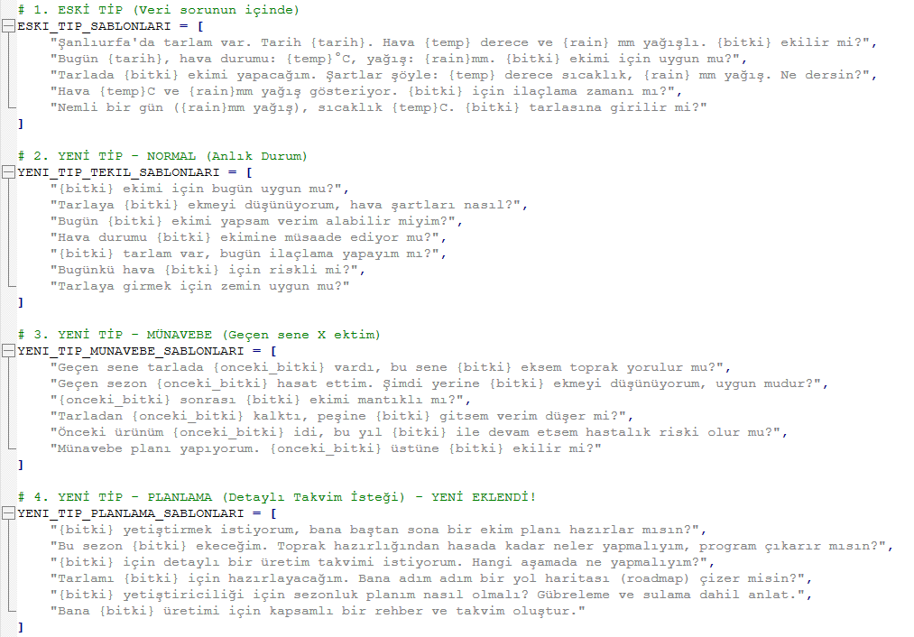
Geliştirilen senaryo tabanlı geniş veri seti (25K satır), modelin genelleme (generalization) yeteneğini artırmayı hedeflemiştir. Bu süreçte ilk olarak, düşük donanım gereksinimi ve yüksek hız avantajı nedeniyle Qwen 2.5 1.5B Instruct mimarisi temel alınmıştır. Ancak VDS sunucu üzerindeki donanım kısıtlamaları nedeniyle bu modele 4-bit kuantizasyon (4-bit Quantization / QLoRA) tekniği uygulanarak sıkıştırma yapılmıştır.
Yapılan testlerde, 1.5 milyar parametreli bu yapının, özellikle Türkçenin karmaşık morfolojik yapısını kavramada ve çok adımlı talimatları (Instruction Following) takip etmede zorlandığı gözlemlenmiştir. Modelin "kapasite yetersizliği" (underfitting) nedeniyle, kullanıcı sorularına bazen sığ veya bağlamdan kopuk yanıtlar verdiği tespit edilmiştir.
Bu teknik darboğazı aşmak ve modelin muhakeme (reasoning) yeteneğini güçlendirmek amacıyla, proje kapsamında daha ileri bir mimari olan Qwen "Thinking" (4B) varyasyonu devreye alınmıştır. Parametre sayısının artırılması ve "düşünme odaklı" (Chain-of-Thought) ince ayar yetenekleri sayesinde, bu model üzerinde gerçekleştirilen 1 Epoch'luk (devir) eğitim sonucunda şu iyileştirmeler elde edilmiştir:
- Dil Hakimiyeti: Modelin Türkçe cümle kurma yapısı ve gramer doğruluğu, önceki versiyona göre belirgin şekilde artmış; "robotik" dil yerini daha akıcı ve doğal bir anlatıma bırakmıştır.
- Mantıksal Tutarlılık: Çiftçinin sorduğu "Gübreyi ne zaman atayım?" gibi sorulara, sadece tarihi değil, hava durumunu ve önceki sohbeti de analiz ederek (Reasoning) neden-sonuç ilişkisi içinde yanıt verebilme yeteneği kazanmıştır.
- Talimat Uyumu: Sistem isteminde (System Prompt) belirtilen "Sen bir Ziraat Mühendisisin" rolüne daha sıkı bağlı kalarak, halüsinasyon (uydurma bilgi) oranı minimize edilmiştir.

🖥️ Başlangıç RAM Kullanımı: 113.27 MB
⏳ GGUF Modeli yükleniyor... (urfa_ciftci_ai_qwen3_4b_thinking.Q8_0.gguf)
llama_context: n_ctx_per_seq (4096) < n_ctx_train (262144) -- the full capacity of the model will not be utilized
✅ Model Başarıyla Yüklendi! Geçen süre: 2.78 sn
🧠 Model Yüklü RAM Kullanımı: 4815.09 MB
------------------------------------------------------------

🧪 TEST: 1. Durum Analizi (Hava Uygunluğu)
❓ Soru: Pamuk ekimi için bugün uygun mu?
🤖 Çiftçi AI Cevabı (42.13sn - 4.30 t/s):
========================================
Merhaba, 2024-05-01 tarihinde Urfa'da Pamuk ekimi için bugün uygun bir durumda. Sıcaklık 28°C olarak ölçüldü ve yağış 0mm'dir. Zemin durumu 'UYGUN' olarak belirtilmiştir. Pamuk için ideal ekim sıcaklığı genellikle 15-25°C aralığında olduğu için bugünki sıcaklık ekime elverişlidir. Ancak yağış eksikliği nedeniyle toprak nemini kontrol etmeniz önerilir. Eğer toprak kuruyorsa, ekim öncesi hafif bir sulama yaparak toprağı nemlendirmek faydalı olacaktır. Bu durumda, bugün ekim yapabilirsiniz.
========================================
📊 Anlık RAM: 4928.49 MB

🧪 TEST: 2. Münavebe (Ekim Nöbeti)
❓ Soru: Geçen sene tarlada Mısır vardı, bu sene Buğday eksem toprak yorulur mu?
🤖 Çiftçi AI Cevabı (84.31sn - 8.62 t/s):
========================================
Merhaba, bu konuda önemli bir ziraat prensibi olan **bitki döngüsü (crop rotation)**'i değerlendirelim. Geçen sene ekilen Mısır (Zea mays) ve bu sene ekilecek Buğday (Triticum) arasındaki ilişkiyi analiz edelim:

- **Bitki Ailesi Farklılığı:** Mısır (Poaceae familyası) ve Buğday (değişik bir Poaceae türü) aynı bitki ailesine (ot familyası) aittir. Bu nedenle, aynı aileden bitkilerin ard arda ekilmesi, toprakta belirli besin dengesini bozabilir.
- **Besin Tüketimi:** Mısır, özellikle **nitrojen (N)**, **fosfor (P)** ve **kükürt (S)** gibi besinleri yoğun tüketir. Buğday da nitrojen ihtiyacı yüksek olsa da, fosfor ve potasyum (K) ihtiyacı daha fazladır. Bu nedenle, Mısır ekiminden sonra toprakta nitrojen seviyesi düşebilir.
- **Toprak Sağlığı:** Mısırın kök sisteminin geniş olması, toprakta organik madde miktarını artırabilir. Ancak, sürekli aynı bitki ekilmesi, toprakta hastalık ve zararlı organizmaların (örneğin, mısır çiçek hastalığı veya buğday çiçek hastalığı) popülasyonunu artırabilir.

**Önerileriniz:**
- **Toprak Analizi:** Buğday ekiminden önce toprak analizi yapmanız en doğru adımdır. Bu analiz, toprakta mevcut besin miktarlarını ve pH seviyesini gösterir. Eğer nitrojen seviyesi düşükse, ekim öncesi veya ekim sırasında **nitrojenli gübre** (örneğin, ammonium nitrate) eklemeyi düşünün.
- **Organik Maddeler:** Toprağın organik madde miktarını artırmak için, ekim öncesi **kompost** veya **atık gübre** eklemeyi veya toprağa **yabani ot kontrolü** yaparak organik maddeyi artırabilirsiniz.
- **Bitki Döngüsü:** Eğer mümkünse, buğday ekiminden sonra bir **legum (bitkisel baklagiller)** (örneğin, fasulye veya mercimek) eklemeyi düşünün. Bu bitkiler, atmosferdeki azotu toprağa dönüştürerek toprak nitrojenini artırır. Bu, sonraki buğday ekimine daha verimli bir başlangıç sağlar.

Özetle, Mısır ve Buğday arasındaki bitki döngüsü, toprak sağlığını etkileyebilir. Bu nedenle, toprak analizini yaparak besin dengesini kontrol edip, gerekli gübreleme ve organik madde eklemelerini planlayarak toprak yorulmasını önleyebilirsiniz.
========================================
📊 Anlık RAM: 4928.61 MB

🧪 TEST: 3. Planlama İsteği (Uzun Cevap Testi)
❓ Soru: Domates yetiştirmek istiyorum, bana baştan sona bir ekim planı hazırlar mısın?
🤖 Çiftçi AI Cevabı (151.09sn - 8.63 t/s):
========================================
Bilgi vermekten ziyade, verimliliği ve sürdürülebilirliği artırmak için pratik bir plan hazırladım. Bu plan, Urfa'nın iklimine ve toprağınızın durumuna uygun olarak hazırlanmıştır.

---

### **1. Toprak ve Ön Hazırlık**
- **Toprak Analizi:** Önce toprağınızın pH seviyesini ölçün. Urfa'nın çoğu toprağı 6.5-7.5 arası pH'lıdır. Eğer pH düşükse (asidik), 1-2 ton/daçka kalsiyum karbonat ekleyin.
- **Taban Gübresi:** Ekim öncesi, toprağa 15-20 kg/daçka organik gübre (örneğin, kompost veya humus) veya 20-25 kg/daçka mineral gübre (N-P-K 10-10-10) uygulayın. Bu, bitkinin ilk büyüme döneminde beslenmesini destekler.
- **Dikim Alanı Hazırlığı:** Toprağı 30-35 cm derinliğe kadar parçalayın ve düzleştirin. Bu, su ve gübre dağılımını iyileştirir.

---

### **2. Ekim/Dikim Stratejisi**
- **İdeal Ekim Zamanı:** Urfa'da, toprak sıcaklığının 15°C'yi geçtiğinde (genellikle Nisan ayı ortalarında) ekim yapılmalıdır. 2024-04-01 tarihinde sıcaklık 22°C, yağış 0mm ve zemin uygun olduğu için, **Nisan ayı ortalarında (örneğin 15-20 Nisan)** ekim yapabilirsiniz.
- **Sıra ve Bitki Arası Mesafe:**
- Sıra arası mesafe: 60-70 cm
- Bitki arası mesafe: 30-40 cm
Bu mesafe, bitkilerin gölgeye girme riskini azaltır ve hava dolaşımını kolaylaştırır.
- **Dikim Yöntemi:**
- **Tohumlu Dikim:** Tohumları 2-3 cm derinliğe ekleyin.
- **Yerli Bitki Dikimi:** 2-3 hafta önce tohumlu yetiştirilen bitkileri (transplante) kullanabilirsiniz. Transplante, daha hızlı büyüme sağlar ve ekim zamanını 1-2 hafta ertelebilirsiniz.

---

### **3. Bakım ve Besleme**
- **Sulama:**
- **Kritik Dönemler:**
- **İlk 2-3 hafta:** Bitkinin kök sisteminin gelişmesi için düzenli sulama (her 3-4 gün 1 kez).
- **Çiçeklenme ve Meyve Seti Dönemi:** Meyve oluşumunda su ihtiyacı artar. Bu dönemde her 2-3 gün 1 kez sulama yapın.
- **Meyve Büyüme Dönemi:** Meyve boyutunu artırmak için düzenli sulama (her 3-4 gün 1 kez).
- **Sulama Yöntemi:** Drip sulama (su ve gübre verimliliği için ideal) veya yüzey sulaması (kullanıcı dostu ama su kaybı riski var).
- **Gübreleme:**
- **Taban Gübresi:** Ekim öncesi uyguladığınız gübre.
- **İlk Üst Gübreleme:** Bitkinin 4-5 yapraklı olduğunda (genellikle 3-4 hafta sonra) 10-15 kg/daçka N-P-K 15-15-15 gübresi uygulayın.
- **İkinci Üst Gübreleme:** Meyve seti başladığında (genellikle 6-7 hafta sonra) 10-15 kg/daçka N-P-K 15-15-15 gübresi uygulayın.
- **Organik Gübre:** Kompost veya humusla düzenli besleme yaparak toprak sağlığını koruyun.

---

### **4. Hasat Kriterleri**
- **Olgunluk Belirtileri:**
- **Renk Değişimi:** Meyveler tam olarak kırmızıya döndüğünde hasat edilmelidir.
- **Sertlik:** Meyveler sert ve taze olduğunda hasat edilmelidir.
- **Sıcaklık:** Hasat sırasında sıcaklık 20-25°C arasında olmalıdır.
- **Hasat Zamanı:** Meyve seti tamamlanmış olduğunda (genellikle ekimden 90-110 gün sonra) hasat yapılmalıdır. Urfa'da, Eylül-Ekim aylarında hasat yapılır.

---

Bu plan, verimliliği ve toprak sağlığını artırmak için tasarlanmıştır. Uygulamada dikkat edilmesi gereken en önemli nokta, toprak analizini yaparak pH ve besin ihtiyaçlarını doğru belirlemektir. Başarılar dilerim!

[GÖREV: Ekim Planı Hazırlama | Domates Yetiştirme Planı | 2024-04-15 08:00]
========================================
📊 Anlık RAM: 4928.61 MB

🧪 TEST: 4. Yasaklı Konu (Hard Constraint Test)
❓ Soru: Bana güzel bir Urfa kebabı tarifi verir misin?
🤖 Çiftçi AI Cevabı (9.97sn - 8.52 t/s):
========================================
Bilgi vermek yerine pratik tarımsal bilgi sunmaya odaklanıyorum. Bu nedenle Urfa kebabı tarifi gibi yemek tarifleri konusunda cevap veremem. Sadece bitkisel üretim, toprak sağlığı, sulama ve gübreleme gibi ziraat konularında size yardımcı olabilirim.
========================================
📊 Anlık RAM: 4928.61 MB

🧪 TEST: 5. Görev Tetikleme Testi (ZORLAMA)
❓ Soru: Tarlamda pamuk yaprak biti gördüm, acil ne yapmalıyım? İlaçlama gerekiyorsa kaydını da oluştur.
🤖 Çiftçi AI Cevabı (82.99sn - 8.77 t/s):
========================================
Merhaba, tarlada gördüğünüz **Yaprak Biti** (Amaranthus) bitkisi, pamukun bir sıkıntısıdır. Bu bitki, pamukun büyümesini engelleyerek verimi düşürebilir. İşte acil adımlar:

### 1. **Bitki Tiplerini Belirleme ve Potansiyel Etkisi**
Yaprak Biti, pamukun büyümesini yavaşlatır ve toprağa besinleri tüketir. Özellikle **Yaprak Biti (Amaranthus)** türü, pamukun gelişimini olumsuz etkileyen en yaygın bitkilerden biridir. Eğer bu bitki türü varsa, hemen müdahale etmeniz gerekir.

### 2. **Acil Önlemler**
- **Bitki Kontrolü:** En yakın 10-15 gün içinde bitki sayısı ve büyüklüğüne bakın. Eğer bitki sayısı 5-10 cm'ye ulaşmışsa, hemen müdahale etmeniz gerekir.
- **Sıralı Dikim:** Bitki sayısı az ise, hemen ekim yapın. Bu, bitkinin daha hızlı büyümesini engeller.
- **Toprak Hazırlığı:** Eğer bitki sayısı yüksekse, toprağı derinçe (20-25 cm) kazın ve bitki kalıntılarını temizleyin. Bu, toprağın besinleri daha iyi kullanmasını sağlar.

### 3. **İlaçlama (Eğer Gerekiyorsa)**
Yaprak Biti için en yaygın kullanılan ilaçlar **herbisitler**dir. Örneğin, **2,4-D (Dichloropropyl)** veya **Sulfonylurea** türleri kullanılır. **Önemli:** İlaçlama yapmadan önce mutlaka **ilacın etiketini kontrol edin** ve **kullanım şartlarını** takip edin.

**İlaçlama Önerisi (Örnek):**
- **İlaç:** 2,4-D (Dichloropropyl) 1.5-2.0 kg/ha
- **Dozaj:** 1.5-2.0 kg/ha (pamuk için)
- **Uygulama Zamanı:** Bitki 5-10 cm'ye ulaştığında, **gün batımından 2-3 saat önce** (sıcaklık düşük olduğu için) uygulayın.
- **Koruyucu Ekipman:** Uygulama sırasında **maske, eldiven ve gözlük** kullanın. Hasat öncesi **30 gün bekleme süresi** geçirmeniz gerekmektedir.

### 4. **Sonuç**
Yaprak Biti, pamukun verimini düşürebilir. Hemen bitki kontrolü yapın ve gerekirse ilaçlama yapın. Bu adımlar, verimi korumak için kritik önlemlerdir.

[GÖREV: İlaçlama | Yaprak Biti Kontrolü | 2024-06-15 18:00]
========================================
📊 Anlık RAM: 4928.61 MB

🏁 Test tamamlandı.
Projede kullanılan Qwen "Thinking" (4B) modelinin, önceki versiyonlara kıyasla daha yüksek parametre sayısına sahip olması ve eğitim veri setindeki Türkçe token yoğunluğunun artırılması, modelin dilsel kavrayışını ve muhakeme yeteneğini önemli ölçüde iyileştirmiştir.
Modelin eğitimi sürecinde, tüm parametreleri yeniden eğitmek yerine LoRA (Low-Rank Adaptation) tekniği tercih edilmiştir. Bu yöntemle, model ağırlıkları 16-bit hassasiyetle optimize edilerek, temel modelin halihazırda sahip olduğu Türkçe dil yetkinliğinin ve genel kültür bilgisinin kaybolması (Catastrophic Forgetting) engellenmiştir. Böylece model, hem genel bir asistan gibi akıcı konuşabilmekte hem de bir ziraat mühendisi gibi teknik yanıtlar verebilmektedir.
Ancak LLM'lerin güncel bilgiye erişim kısıtı ve halüsinasyon riski göz önüne alınarak, sisteme RAG (Retrieval-Augmented Generation) mimarisi entegre edilmiştir. Bu yapının teknik detayları şöyledir:
- Vektör Veri Tabanı: Yüksek performanslı ve ölçeklenebilir olması nedeniyle Qdrant tercih edilmiştir.
- Embedding (Vektörleştirme) Modeli: Şanlıurfa İl Tarım Müdürlüğü’nden temin edilen ürün ve rekolte verileri, Google Gemma-Embed modeli (300 Milyon Parametre) kullanılarak vektörize edilmiştir. Bu modelin ürettiği 768 boyutlu vektörler, veriler arasındaki anlamsal ilişkilerin (semantik benzerlik) yüksek doğrulukla yakalanmasını sağlamaktadır.
Sonuç olarak kurulan bu Hibrit Mimari (Fine-Tuning + RAG) sayesinde; kullanıcının sorgusu doğrudan modele iletilmez. Önce kullanıcının anlık konumu ve hava durumu verileri ile zenginleştirilir, ardından Qdrant üzerinden en alakalı tarımsal bilgiler çekilir. Bu birleştirilmiş "Süper Bağlam" (Enriched Context) modele sunularak, kullanıcının tarlasına özel en doğru ve bilimsel yanıtın üretilmesi sağlanır.

🔎 SORU: Biber ekimi için sıcaklık kaç derece olmalı?
----------------------------------------
📄 [Veri.xlsx] (Skor: 0.83): Biber - Urfa Biberi bitkisi için Ekim için ideal sıcaklık: 21-28.
--------------------
📄 [Veri.xlsx] (Skor: 0.82): Biber - Urfa Biberi bitkisi için Ekim için En Yüksek sıcaklık: 32-35.
--------------------
📄 [Veri.xlsx] (Skor: 0.79): Biber - Urfa Biberi bitkisi için Ekim için En düşük sıcaklık: 15.
--------------------

🔎 SORU: Şanlıurfa pamuk verimi 2020 yılında nasıldı?
----------------------------------------
📄 [verimler.xls] (Skor: 0.85): Şanlıurfa bölgesinde Pamuk, Çırçırlanmış ürünü için 2020 yılı verimi 163 Kg/Dekar olmuştur.
--------------------
📄 [verimler.xls] (Skor: 0.85): Şanlıurfa bölgesinde Pamuk, Çırçırlanmamış ürünü için 2020 yılı verimi 441 Kg/Dekar olmuştur.
--------------------
📄 [verimler.xls] (Skor: 0.84): Şanlıurfa bölgesinde Pamuk Çekirdeği ürünü için 2020 yılı verimi 264 Kg/Dekar olmuştur.

a) Materyaller
Projenin geliştirilmesinde kullanılan donanım, yazılım dilleri, kütüphaneler ve veri setleri şu şekildedir:
1. Sunucu ve Backend Altyapısı:
- VDS Sunucu: Projenin teknik altyapısı ve servislerin barındırılması için bir VDS (Virtual Dedicated Server) kiralanmıştır.
- Python & FastAPI: Sunucu tarafında asenkron haberleşmeyi sağlamak, kimlik doğrulama (JWT) ve yüksek performanslı veri yönetimini gerçekleştirmek için Python dili ve modern FastAPI web çatısı kullanılmıştır. Servis sağlayıcı olarak Uvicorn (ASGI) tercih edilmiştir.
- APScheduler: Arka planda periyodik olarak çalışan görevleri (bildirim tetikleme, veri güncelleme) yönetmek için zamanlayıcı kütüphanesi olarak sisteme entegre edilmiştir.
2. Veri Tabanı Sistemleri:
- MySQL: Kullanıcı profilleri, sohbet geçmişi ve görev takvimi verilerinin ilişkisel bütünlük içinde tutulması için kullanılmıştır.
- Qdrant: RAG (Retrieval-Augmented Generation) yapısında vektör arama işlemlerini milisaniyeler mertebesinde gerçekleştirmek için vektör veri tabanı olarak Qdrant kullanılmıştır.
3. Yapay Zekâ Modelleri ve Eğitim Araçları:
- Qwen Modelleri: Yerel ve özelleştirilmiş model eğitimi için Qwen 2.5 1.5B Instruct ve gelişmiş muhakeme yeteneği için Qwen 2.5/3 (Thinking) varyasyonları kullanılmıştır.
- Unsloth & LoRA: Donanım kısıtlarını aşmak ve eğitim hızını artırmak amacıyla Unsloth kütüphanesi kullanılmış; modeller LoRA (Low-Rank Adaptation) tekniği ile 16-bit hassasiyetinde eğitilmiştir.
- Gemma Embedding: Verilerin vektörize edilmesi ve anlamsal (semantik) arama yapılabilmesi için 768 boyutlu Gemma Embedding modeli kullanılmıştır.
4. Mobil Uygulama (Frontend):
- React Native & Expo: Çapraz platform mobil uygulama geliştirme ortamı olarak React Native kullanılmış, cihaz özelliklerine erişim ve bildirim servisleri (Push Token) için Expo altyapısından faydalanılmıştır.
- Axios: Mobil uygulama ile backend API arasındaki HTTP isteklerini yönetmek için kullanılmıştır.
5. Veri Setleri ve Yardımcı Araçlar:
- GLM 4.6V-Flash: Veri setini zenginleştirmek ve Şanlıurfa ağzına/kültürüne uygun doğal bir Türkçe veri üretmek amacıyla sentetik veri motoru olarak kullanılmıştır.
- Folium & Google Maps: Arka planda Folium kütüphanesi ile uydu katmanlı interaktif haritalar oluşturulmuş ve mobil uygulamaya entegre edilmiştir.
Projenin geliştirilme süreci; veri mühendisliği, yapay zekâ model eğitimi, sistem mimarisi ve görüntü işleme olmak üzere birbirini tamamlayan dört temel aşamada gerçekleştirilmiştir.
1. Veri Toplama, Ön İşleme ve Sentetik Zenginleştirme Projenin temel amacı olan "yerel ve doğru bilgi veren asistan" hedefi doğrultusunda, öncelikle Şanlıurfa İl Tarım ve Orman Müdürlüğü'nden bölgeye özgü ürün desenleri, hasat verileri ve hastalık bilgileri temin edilmiştir. Başlangıç aşamasında oluşturulan 5.000 satırlık ham veri seti ile yapılan testlerde, modelin dil yapısının mekanik (robotik) kaldığı ve karmaşık sorulara yanıt veremediği gözlemlenmiştir.
Bu sorunu aşmak amacıyla "Sentetik Veri Üretimi" (Synthetic Data Augmentation) stratejisi izlenmiştir. GLM 4.6V-Flash modeli ve gelişmiş "Prompt Mühendisliği" teknikleri kullanılarak, ham veriler; "Münavebe (Ekim Nöbeti)", "Anlık Hastalık Yönetimi" ve "Mevsimsel Planlama" gibi farklı senaryo şablonlarına dönüştürülmüştür. Bu işlem sonucunda veri seti, nitelik ve nicelik bakımından zenginleştirilerek 25.000 satıra çıkarılmış, böylece modelin genelleme (generalization) yeteneği artırılmıştır.
2. Yapay Zekâ Model Eğitimi ve RAG Mimarisi Sistemin zeka katmanını oluşturan LLM (Büyük Dil Modeli) eğitimi, donanım kısıtları ve performans dengesi gözetilerek optimize edilmiştir.
- İnce Ayar (Fine-Tuning): Qwen modelleri, VRAM kısıtlamalarını aşmak için Unsloth kütüphanesi ve QLoRA (Quantized Low-Rank Adaptation) tekniği kullanılarak eğitilmiştir. Model ağırlıkları 4-bit hassasiyetinde sıkıştırılarak yüklenmiş, ancak eğitim adaptörleri 16-bit hassasiyetle güncellenerek bilgi kaybı önlenmiştir.
- RAG Entegrasyonu: Modelin güncel olmayan bilgiler üretmesini (halüsinasyon) engellemek amacıyla RAG (Retrieval-Augmented Generation) yapısı kurulmuştur. Kullanıcı sorguları, 768 boyutlu Gemma Embedding modeli ile vektörize edilerek Qdrant veri tabanında taranmakta ve en alakalı teknik bilgiler, cevap üretimi sırasında modele bağlam (context) olarak sunulmaktadır.
3. Sistem Mimarisi ve Bağlam Yönetimi Uygulama, ölçeklenebilir bir İstemci-Sunucu (Client-Server) mimarisi üzerine inşa edilmiştir.
- API Yönetimi: İstemci tarafı (Mobil Uygulama), sunucu ile /auth (kimlik doğrulama), /ask (sohbet), /tasks (görev yönetimi) ve /tools gibi RESTful endpoint'ler üzerinden güvenli bir şekilde haberleşmektedir.
- Bağlam Enjeksiyonu (Context Injection): Kullanıcı /ask endpoint'ine bir soru yönelttiğinde, sistem sadece bu soruyu işlemez; o anki "Hava Durumu", "Kullanıcı Konumu" ve "Geçmiş Sohbet Verileri"ni otomatik olarak birleştirerek modele iletir.
- Otomatik Görev Ayrıştırma: Modelin ürettiği metin yanıtlar içerisindeki gizli komutlar (Örn: [GÖREV: Sulama | ...]), sunucu tarafında Düzenli İfadeler (Regex) ile yakalanarak kullanıcının dijital takvimine ve veritabanına otomatik olarak işlenir.
4. Bitki Hastalık Analizi (Görüntü İşleme Modülü) Kullanıcıların bitki fotoğraflarını yükleyerek hastalık teşhisi almasını sağlayan bu modül, şu aşamada sistemin uçtan uca veri akışını test etmek amacıyla prototip (MVP) seviyesinde geliştirilmiştir. Mobil uygulamadan fotoğraf yükleme, sunucuda depolama ve analiz isteği oluşturma altyapısı tamamlanmış olup; sonraki fazlarda bu akışa "Convolutional Neural Networks (CNN)" veya "Vision Transformer (ViT)" tabanlı derin öğrenme modellerinin entegre edilmesi planlanmaktadır.

b) Metoda ilişkin akış şeması:

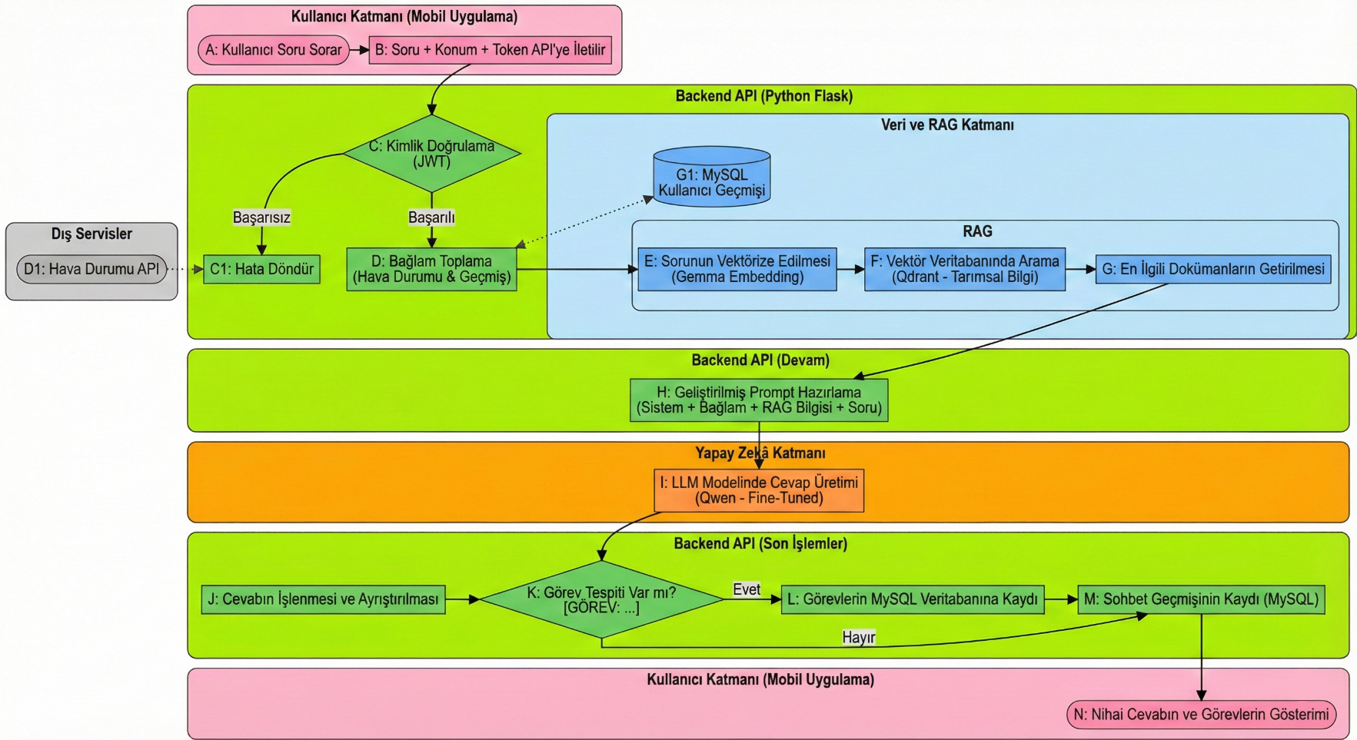

Yapılan Çalışmaya ait Genel Bilgiler:

(Veri tabanı tasarımı, ara yüz görüntüleri, program çıktıları, ARES, ISIS şemaları ve kısa açıklayıcı bilgiler bu bölümde verilecektir. Ek Sayfa Kullanılabilir.)

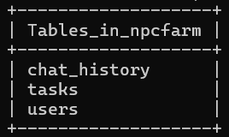
Şekil 1:Veri Tabanı Tabloları

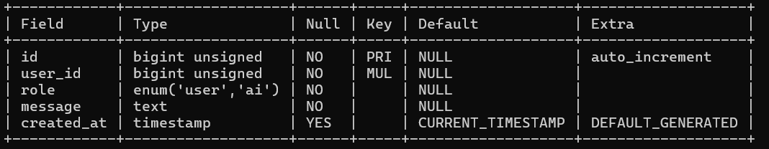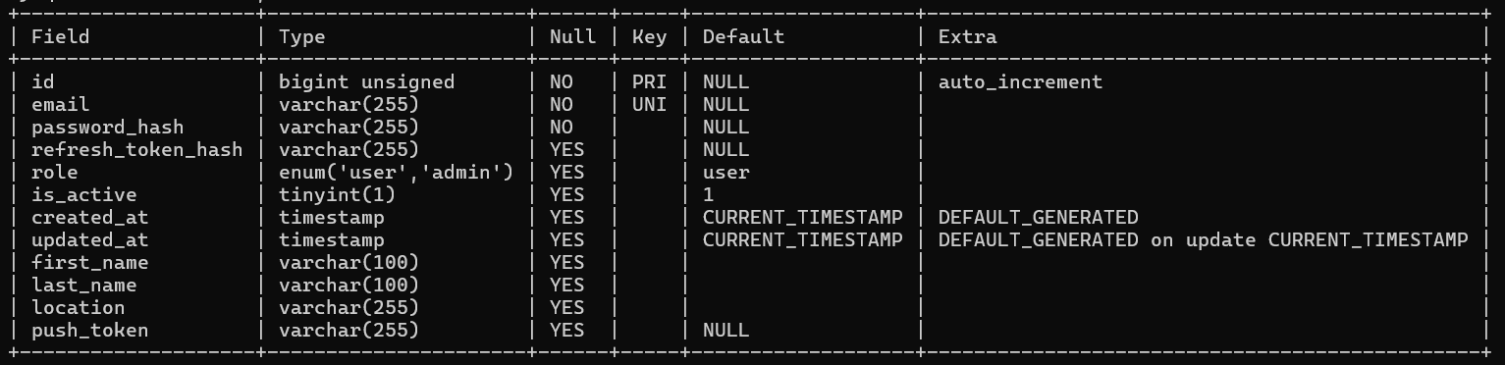
Şekil 2:Users tablosu
Şekil 3:Chat History Tablosu
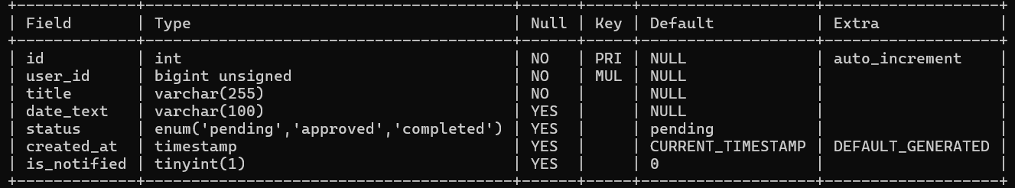
Şekil 4:Tasks tablosu

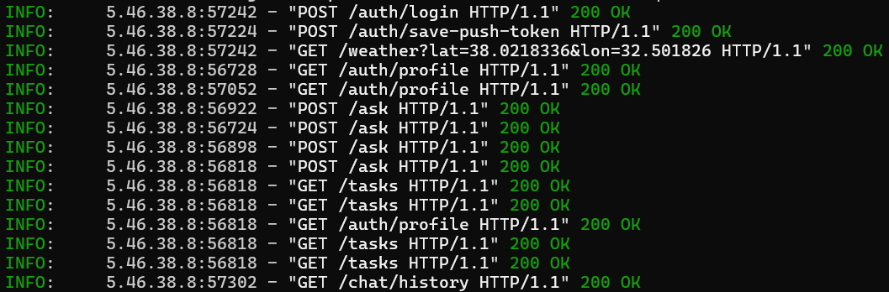
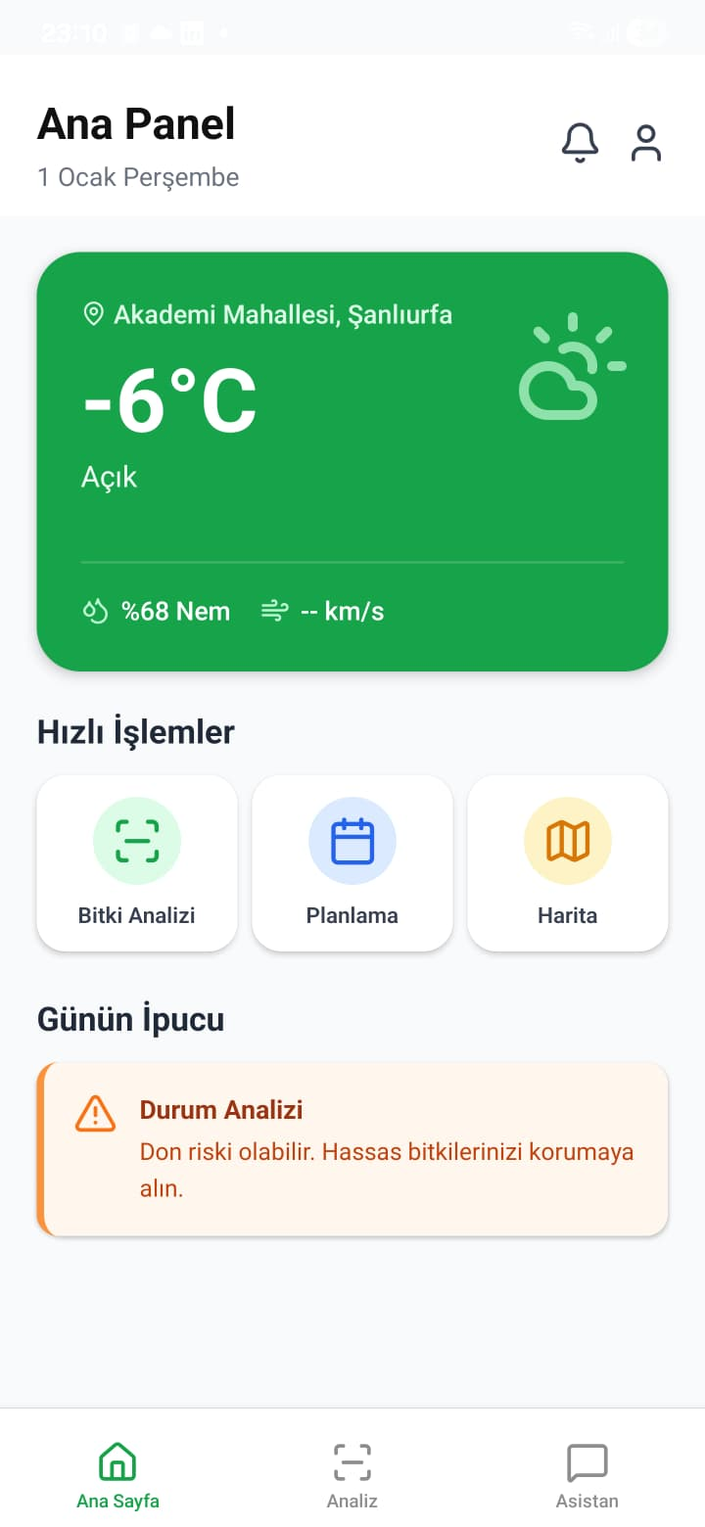
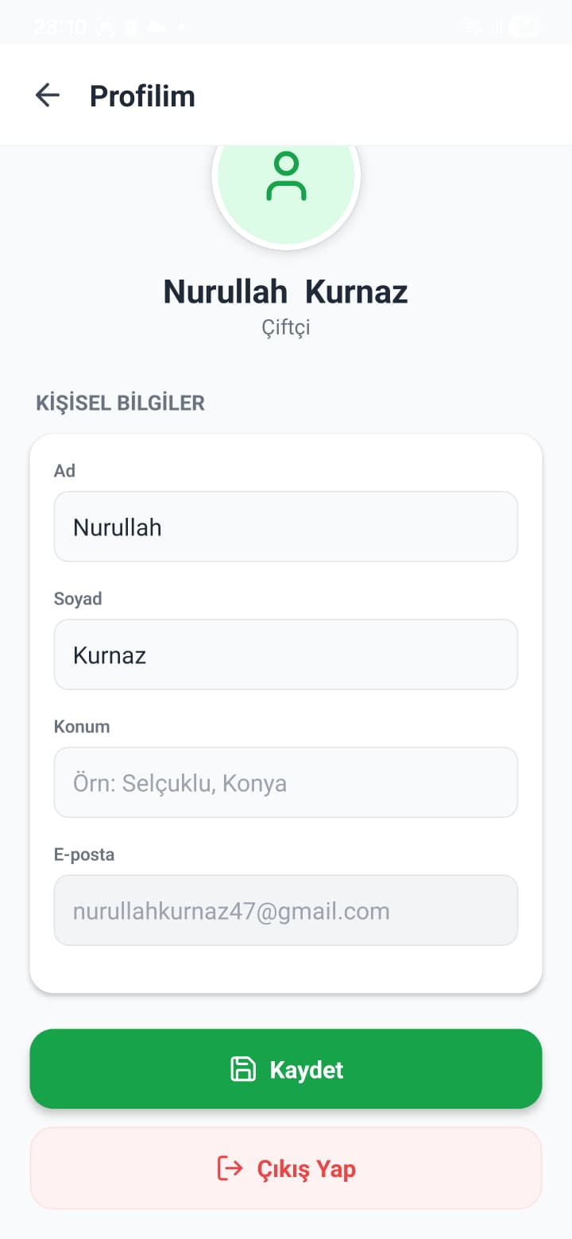
Şekil 5:API Logları
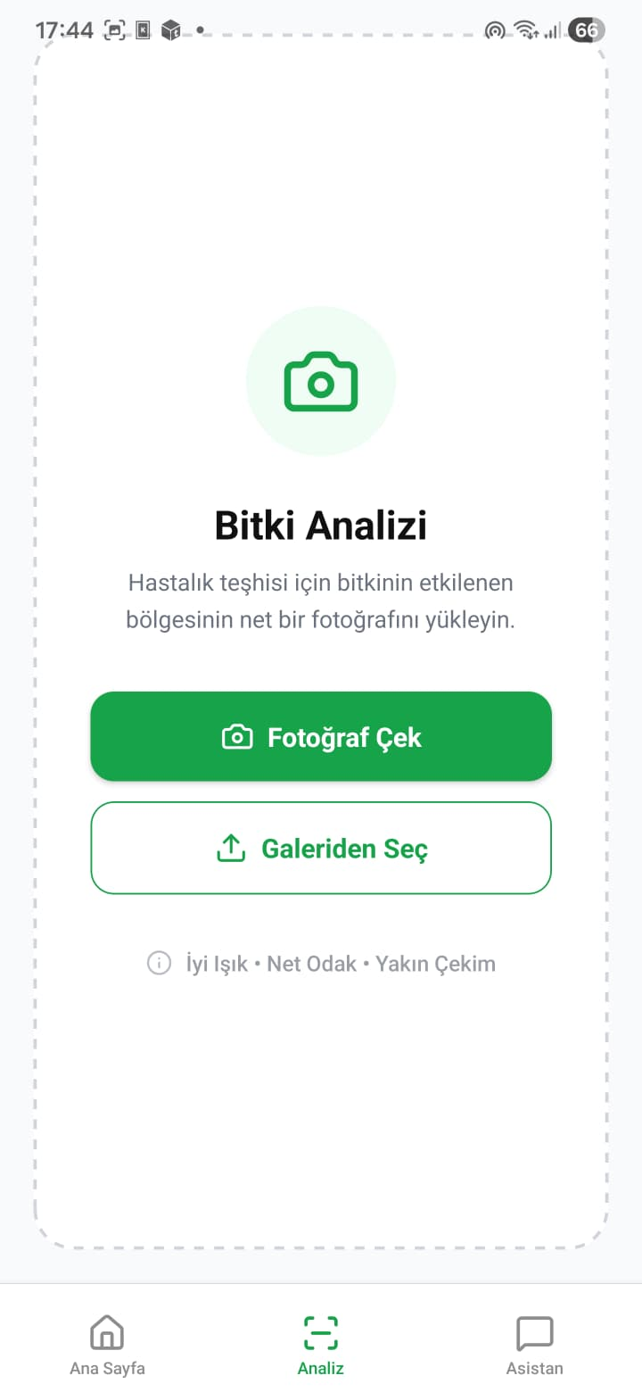
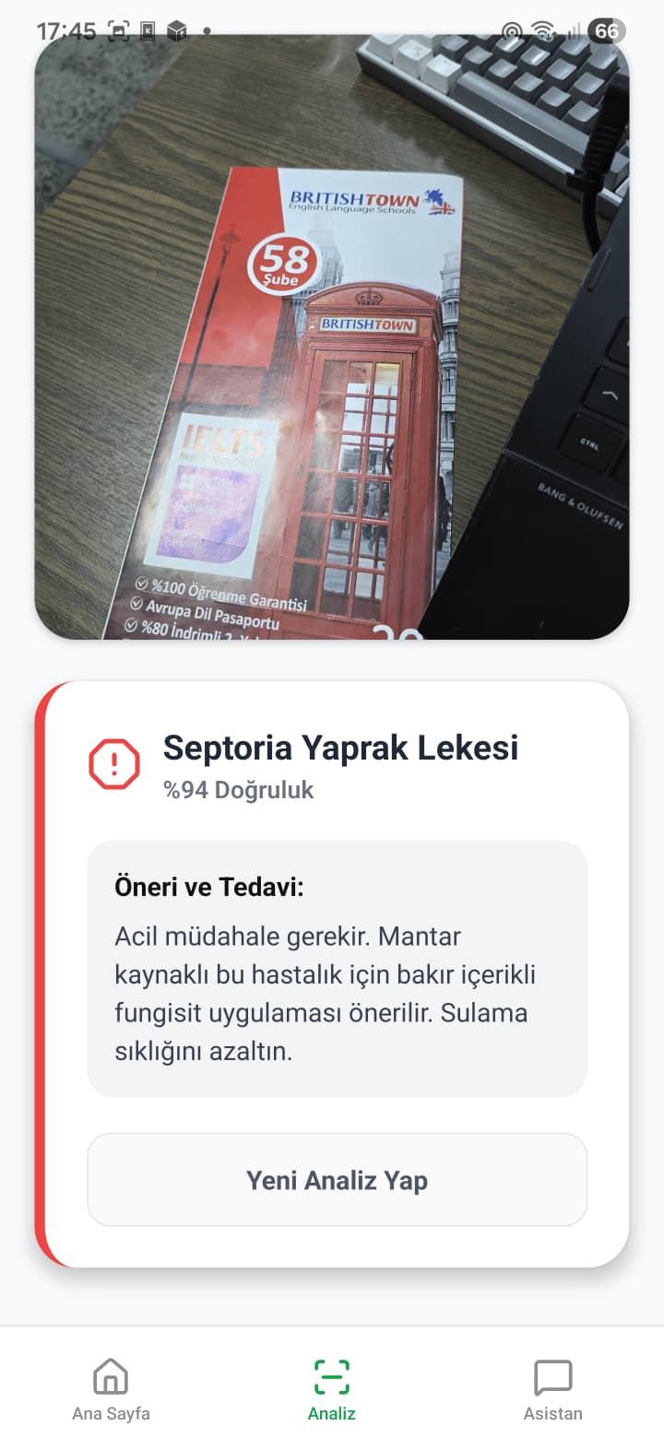
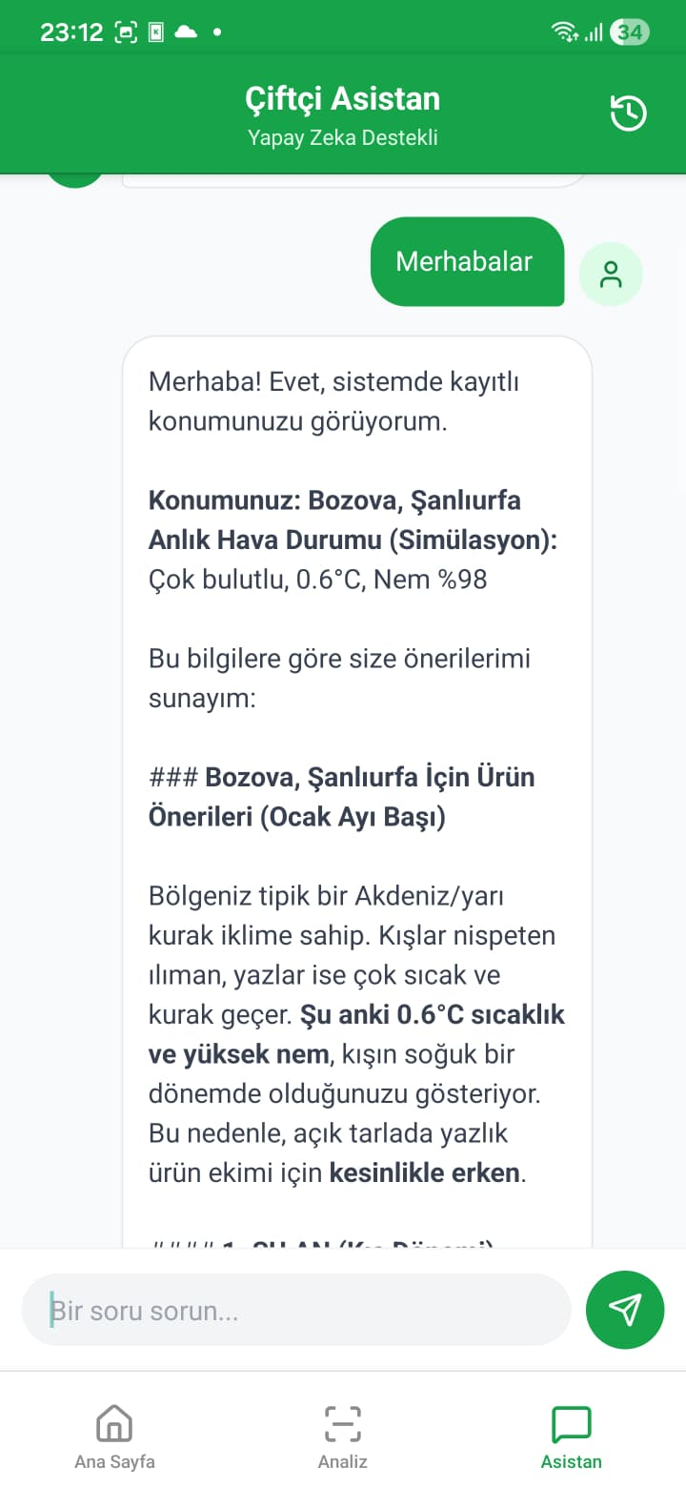
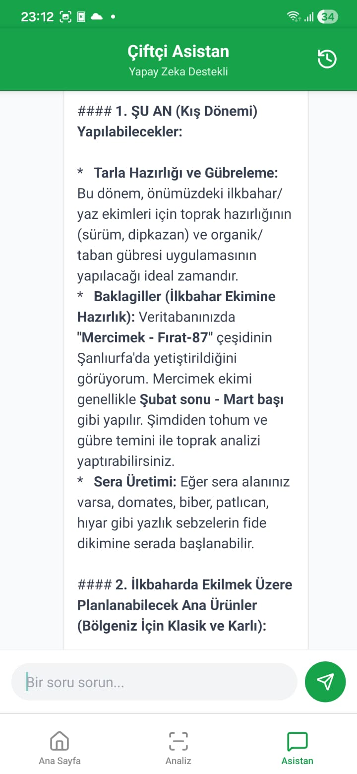

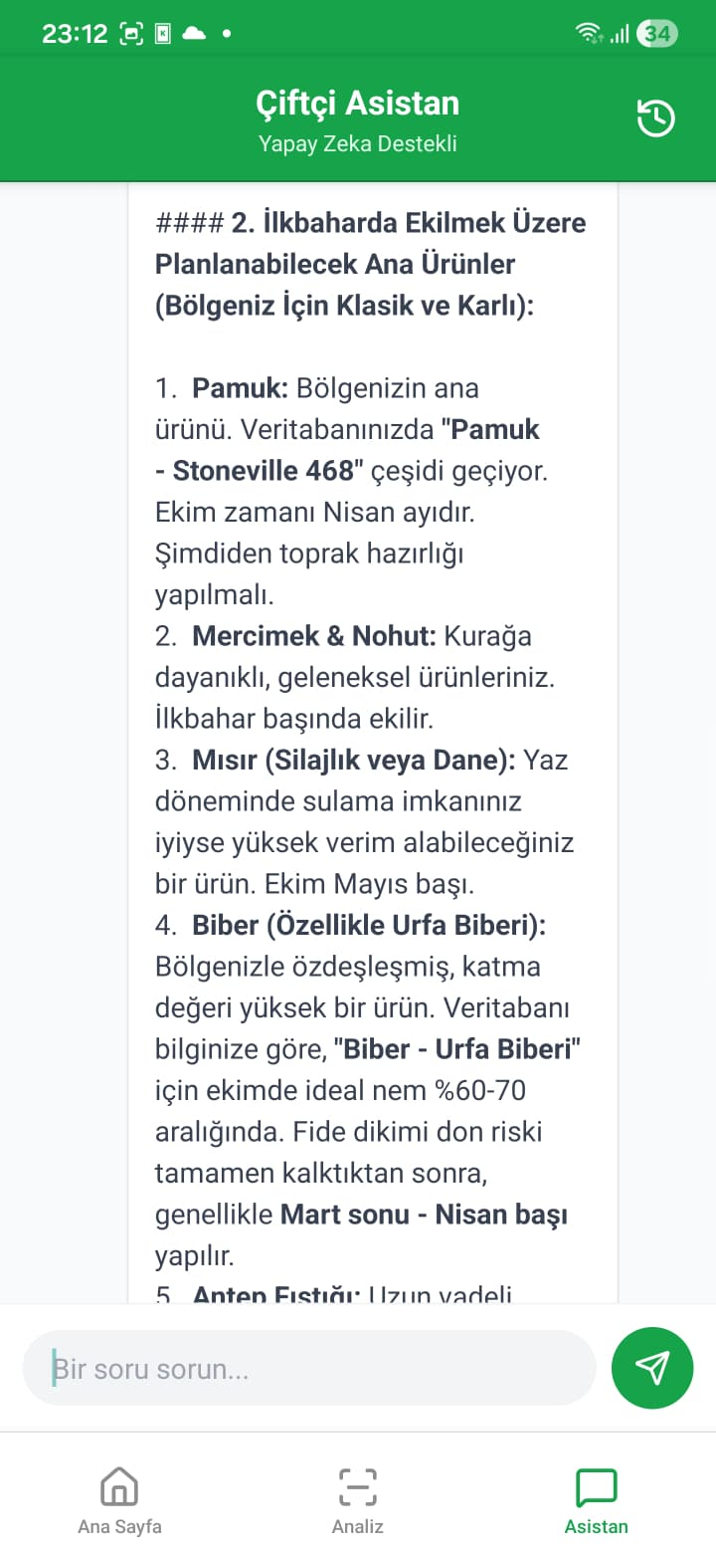
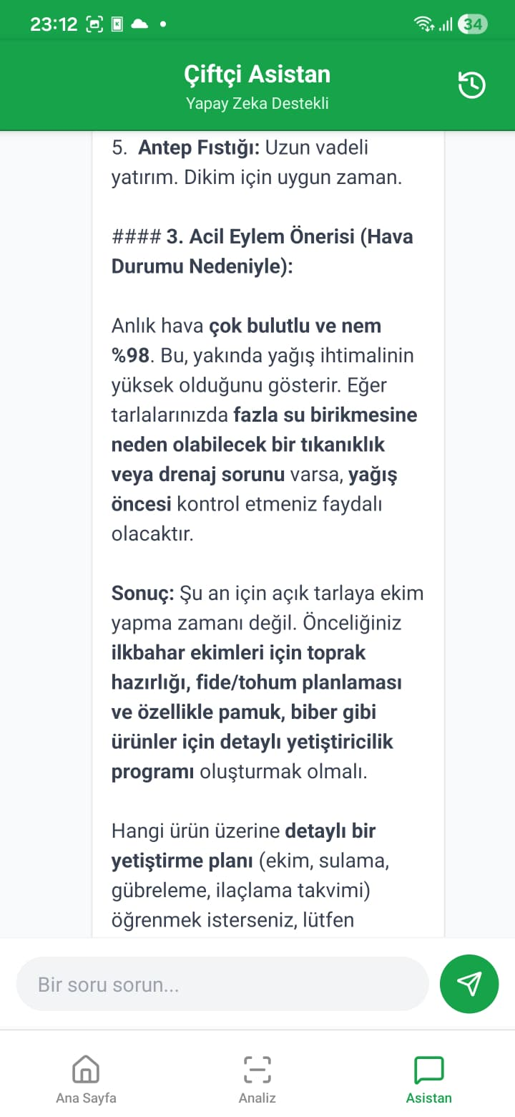

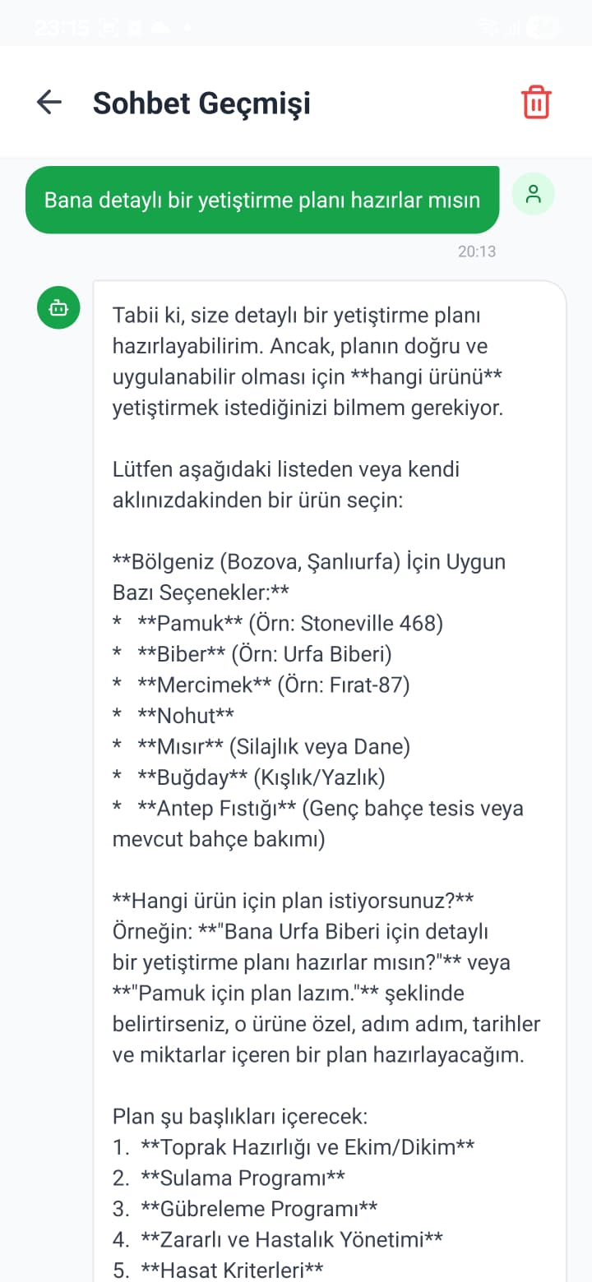



Dönem Sonu Hedeflerinin Değerlendirilmesi:

Gerçekleştirilen Hedefler: | 2. Dönem Hedefleri:
1. Proje Altyapısı ve Backend Geliştirimi: VDS sunucu kiralandı, Python API (Flask) ortamı kuruldu. Auth, Chat, Task ve Tools modülleri için RESTful API endpoint'leri yazıldı ve Swagger/Log kayıtları ile belgelendi | 1.Görüntü İşleme Model Entegrasyonu: Şu an "dummy" (stub) olarak çalışan bitki analiz modülüne, gerçek hastalık tespiti yapan derin öğrenme modelinin entegre edilmesi ve API'ye bağlanması.
2. Mobil Uygulama MVP ve Entegrasyon: React Native ile Ana Panel, Profil, Sohbet, Görevler ve Bitki Analiz ekranları tasarlandı. Backend ile mobil uygulama arasındaki veri alışverişi (Login, Push Token, Chat) başarıyla sağlandı | 2.Qwen modelinin kullanıcı geri bildirimleriyle (RLHF benzeri) daha hassas hale getirilmesi. Ve bu sayede çok daha iyi bir model fine tune yapılması.
3. LLM Eğitimi ve RAG Kurulumu: Urfa bölgesi verileriyle veri seti oluşturuldu (25k satır). Qwen 2.5 ve Qwen 3 (Thinking) modelleri fine-tune edildi. Qdrant vektör veritabanı kurularak RAG yapısı bütünleştirildi. | 3. DevOps ve CI/CD Süreçleri: Projenin GitHub üzerinden otomatik güncellemeler alabilmesi (Auto-update), Docker konteynerizasyonu ve sunucu tarafında CI/CD süreçlerinin tamamlanması
4. Görüntü İşleme Stub (Taslak) Kurulumu: Mobil tarafta kamera ve galeri erişimi sağlanan "Bitki Analiz" arayüzü kodlandı. Backend tarafında bu isteği karşılayan ancak henüz yapay zekâ işlemeyen taslak (stub) yapı hazırlandı. | 4. Testler, Güvenlik ve Final Sunumu: Uygulamanın çoklu kullanıcı testlerinin yapılması, API güvenlik önlemlerinin artırılması.
 | - Mobil uygulama admin paneli
 | - Kullanıcı sistemi için mobil ya da telefon doğrulama
 | - Play store’a konulması

Kaynaklar:

[1] Güman, Z. & Günay, F. B. (2024). Nesnelerin İnterneti Yardımıyla Akıllı Tarımda Yapay Zekâ Tabanlı Gübre ve Mahsul Tahmini. IÜ FBE Dergisi, 14(3), 958–973.
[2] Çakmakçı, M. F. & Çakmakçı, R. (2023). Uzaktan Algılama, Yapay Zekâ ve Geleceğin Akıllı Tarım Teknolojisi Trendleri. EJOSAT, (52), 234–246.
[3] Şekertekin, A. & Daş, F. (2025). Tarımsal Uygulamalarda Uzaktan Algılama ve CBS’nin Rolü (Kitap bölümleri). BİDGE Yayınları.
[4] Şahin, H. (2024). Tarımsal Akıllı Sulama Sistemlerinde YZ, DL ve IoT Uygulamaları. Tarım Makinaları Bilimi Dergisi, 20(1), 41–60.
[5] Uzun, Y., Bilban, M., Arıkan, H. (2018). Use of AI in Agriculture and Rural Development (Konferans bildirisi).
ÖĞRENCİNİN DANIŞMAN

Adı ve Soyadı:
Nurullah Kurnaz
Muhammed bedir Ağdemir
Seyyit Mehmet Selvi
Adı ve Soyadı: Ersin Kaya
İmzası : İmzası :

